《数据库系统》
实验指导书

华南农业大学电子工程学院（人工智能学院）

2024年10月
目 录
数据库系统实验室一般注意事项 3
实验报告要求 4
实验前言 5
实验前准备： SQL Server 2008的安装 6
实验一 数据库的定义、建立和维护 22
实验二 数据库的简单查询和连接查询 29
实验三 数据库的组合查询和统计查询 32
实验四 视图和触发器的定义、使用 34
实验五 数据完整性和安全性 39
实验六 存储过程 49

数据库系统实验室一般注意事项
1、实验前应预习，明确该实验项目的要求，熟悉实验步骤及注意事项。
2、必须注意安全，防止触电，以免发生事故。
3、在实验过程中如发生事故或出现异常现象，应立刻切断电源，进行检查。
4、实验时应正确选用和保护仪器设备；要有科学的态度，培养科学分析的方法；要精神集中，认真操作；在实习组中要共同研究。
5、实验过程中应细心观察，如实记录实验数据，填写好“实验登记册”，把实验结果给教师批阅评分。
6、实验后需要关机，并把仪表、设备和导线整理好，清洁桌面，保持实验室整洁、卫生。
7、按要求写实验报告于规定的时间内缴交。

实验报告要求
1、实验报告使用标有“华南农业大学实验报告”题头的实验报告纸。实验曲线需使用相应大小的作图纸绘制。
2、课前写好预习报告，预习报告应包括实验目的、内容、仪器、主要步骤、注意事项等。经教师在预习报告上签名确认后方可实验。
3、实验完成后，将实验获得的所有数据整理列表，并按照指导书要求对数据进行分析和处理。如有必要，在绘图纸上绘制数据曲线。
4、得出实验结论。
5、回答实验指导书中对该次实验提的问题。
6、简要对实验进行总结（如收获、发现、问题及建议等）。

实验前言
随着计算机技术与网络通信技术的发展，数据库技术已成为信息社会中对大量数据进行组织与管理的重要技术手段及软件技术，是信息化管理系统的基础。它不仅有完整的理论基础，而且随着硬件技术与软件技术的飞快发展，它的应用也越来越广泛。
本实验指导书通过大量的实例，循序渐进地引导学生做好各章的实验。根据实验教学大纲，我们编排了六个实验，每个实验又分了八部分内容：实验目的、实验内容、实验设备、实验方法、实验步骤、实验报告要求、注意事项和思考题。在实验之前，由教师对实验作一定的讲解后，让学生明确实验目的，并对实验作好预习工作。在实验中，学生根据实验指导中的内容进行验证与总结，然后再去完成实验步骤中安排的任务。实验完成后，学生按要求完成实验报告。
整个教学和实验中，我们推荐采用Microsoft SQL Server2008作为实验环境，强调学生切实培养动手实践能力，掌握数据库的建立、维护和使用的方法。

实验前准备： SQL Server 2008的安装
一、安装前准备：
1．SQL Server 2008 的版本
SQL Server 2008 主要有三个版本：精简版(32位)，SQL速成版(32位)，工作组版(32位和64位)，网络版(32位和64位)，企业版和开发人员版(32位和64位)。大多数企业选择企业版，因为它们可以在生产服务器环境中安装和使用。
2．系统需求
2.1 安装硬件和软件要求：
表1 SQL SERVER 2008对硬件和软件的要求
组件 | 要求
框架 | SQL Server 安装程序安装该产品所需的以下软件组件：  - .NET Framework 3.5 SP1  - SQL Server Native Client  - SQL Server 安装程序支持文件
软件 | SQL Server 安装程序要求使用Microsoft Windows Installer 4.5 或更高版本  安装了所需的组件后，SQL Server 安装程序将验证要安装SQL Server 2008 的计算机是否也满足成功安装所需的所有其他要求。有关详细信息，请参阅系统配置检查器的检查参数
网络软件 | SQL Server 2008 64 位版本的网络软件要求与 32 位版本的要求相同。  支持的操作系统都具有内置网络软件。独立的命名实例和默认实例支持以下网络协议：  - Shared memory  - Named Pipes  - TCP/IP  - VIA  注意：障转移群集不支持Shared memory 和 VIA。
在以 Windows Server 2008 Standard、Enterprise 和 Data Center 版本中的 Hyper-V 角色运行的虚拟机环境中支持SQL Server 2008。虚拟机必须运行本主题稍后部分中列出的特定SQL Server 2008 版本所支持的操作系统。
除了父分区所需的资源以外，还必须为每个虚拟机（子分区）的SQL Server 2008 实例提供足够的处理器资源、内存和磁盘资源。具体要求在本主题的稍后部分中列出。
在Windows Server 2008 上的 Hyper-V 角色中，最多可以为运行 Windows Server 2008 32 位或 64 位版本的虚拟机分配四个虚拟处理器。最多可以为运行Windows Server 2003 32 位版本的虚拟计算机分配
2个虚拟处理器。对于承载其他操作系统的虚拟计算机，最多可以为虚拟计算机分配一个虚拟处理器。
注意：
建议在关闭或终止虚拟机之前先关闭SQL Server 2008。
在 Hyper-V 环境中不支持来宾故障转移群集（在 SQL Server 2008 中配置故障转移群集）。
有关 Windows Server 2008 中 Hyper-V 角色的详细信息，请参阅 Windows Server 2008 网站。
有关包括Hyper-V 在内的虚拟化支持的详细信息，请参阅Server
Virtualization Validation Program（服务器虚拟化验证计划）。
Internet软件 | 所有的SQL Server 2008 安装都需要使用Microsoft Internet Explorer 6 SP1 或更高版本。Microsoft 管理控制台 (MMC)、SQL Server Management Studio、Business Intelligence Development Studio、Reporting Services 的报表设计器组件和HTML 帮助都需要Internet Explorer 6 SP1 或更高版本。
硬盘 | 磁盘空间要求将随所安装的 SQL Server 2008 组件不同而发生变化。有关详细信息，请参阅本主题稍后部分中的硬盘空间要求。
显示器 | SQL Server 2008 图形工具需要使用 VGA 或更高分辨率：分辨率至少为 1,024x768 像素。

2.2操作系统与SQL Server 2008
下表列出了SQL Server 2008 Enterprise（64 位）x64 的系统要求。
表2 系统要求
组件 | 要求
处理器 | 处理器类型：最低：AMD Opteron、AMD Athlon 64、支持Intel EM64T  的Intel Xeon 和支持 EM64T 的 Intel Pentium IV  处理器速度：建议1.4 GHz 或更快
操作系统 | Windows Server 2008 64 位 x64 Standard  Windows Server 2008 64 位 x64 Data Center  Windows Server 2008 64 位 x64 Enterprise  Windows Server 2003 SP2 64 位 Enterprise  Windows Server 2003 SP2 64 位 x64 Standard
内存 | RAM：  最小：512MB  建议2.048GB或更大  最大：操作系统最大内存

注意：整个安装过程建议大家关闭杀毒软件。
二、sql2008安装过程
1、安装
首先，在安装文件setup.exe上，单击鼠标右键选择"以管理员的身份运行"，如下图所示：
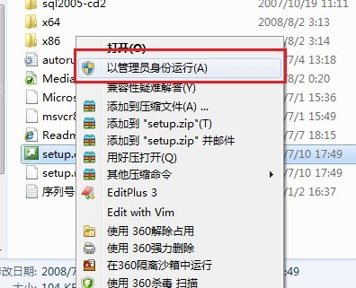
图1 设置安装文件的权限
单击安装光盘中的setup.exe安装文件，打开如下所示的"SQL Server安装中心"对话框：
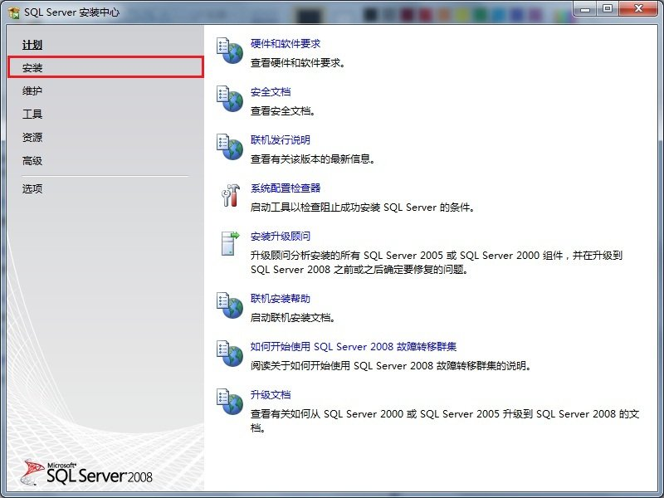
图2 打开的"SQL Server安装中心"对话框
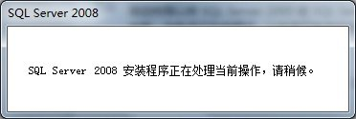
图3 准备安装程序
在打开的"SQL Server 2008安装程序"对话框中，出现"安装程序支持规则"选项，可以看到，一些检查已经通过了，单击确定按钮，进入到下一步，如图所示：
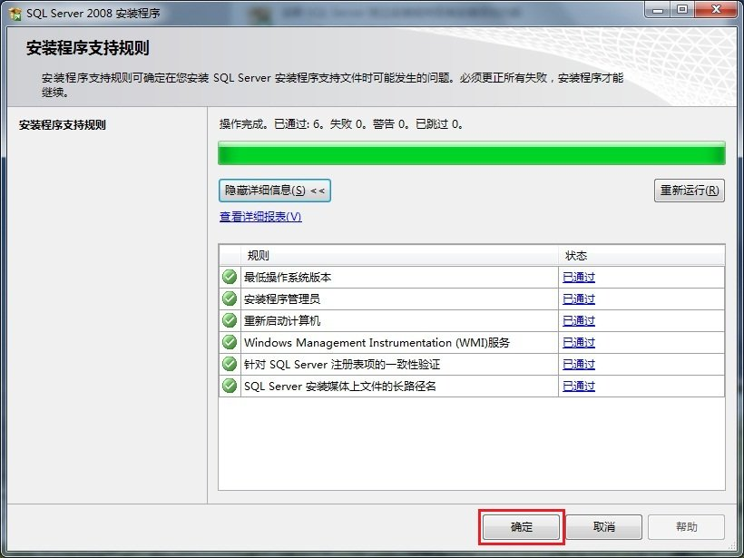
图4 "安装程序支持规则"选项
单击确定按钮之后，出现输入产品密钥的提示，输入相应密钥，单击下一步按钮继续安装，如图所示：
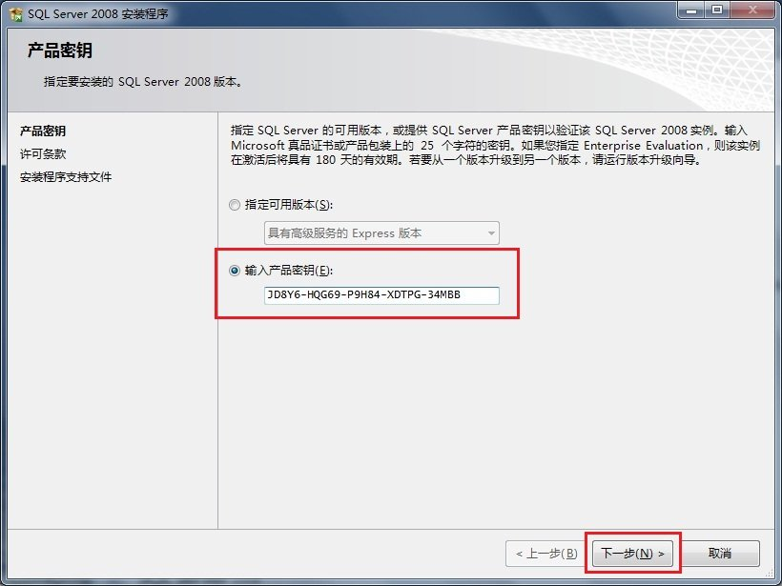
图5 输入密钥
在接下来的许可条款页面中选择"我接受许可条款"选项，单击下一步按钮继续安装，如图所示：
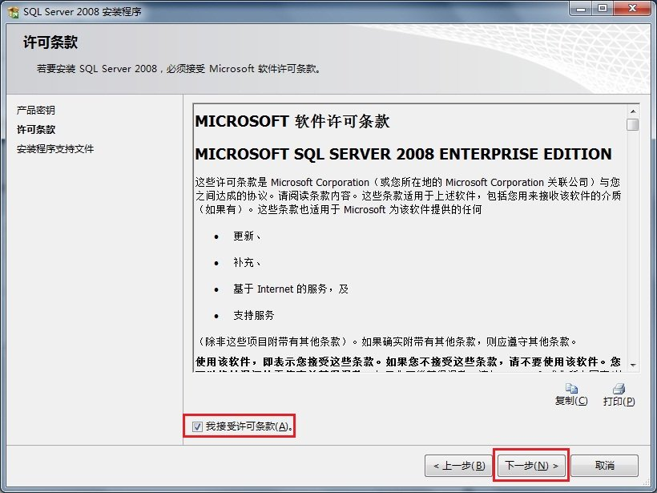
图6 选择"我接受许可条款"选项
在出现的"安装程序支持文件"页面中，单击安装按钮继续，如图所示：
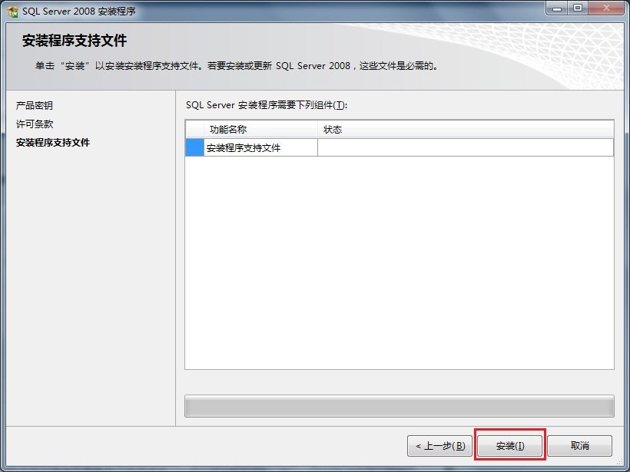
图7 "安装程序支持文件"页面
安装程序支持文件的过程如图所示：

之后出现了"安装程序支持规则"页面，只有符合规则才能继续安装，单击下一步按钮继续安装，如图所示：
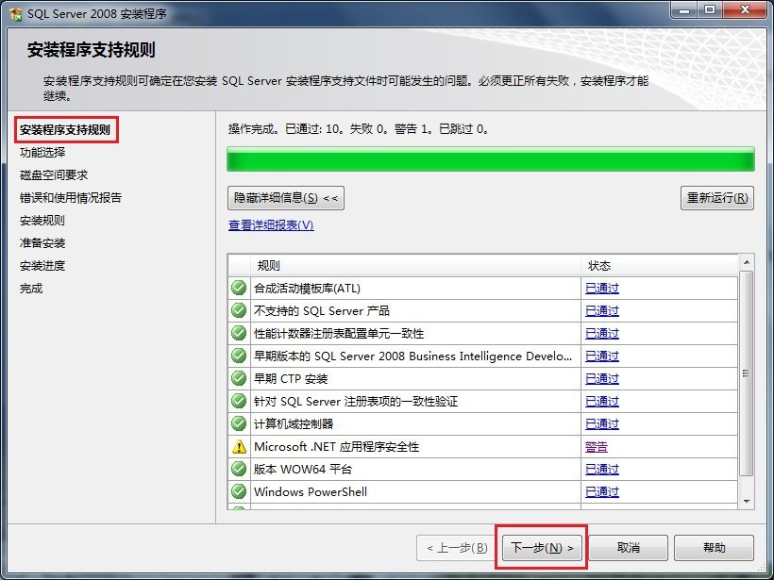
图8 "安装程序支持规则"页面
在"功能选择"页面中，单击全选按钮，并设置共享的功能目录，单击下一步继续，如图所示：
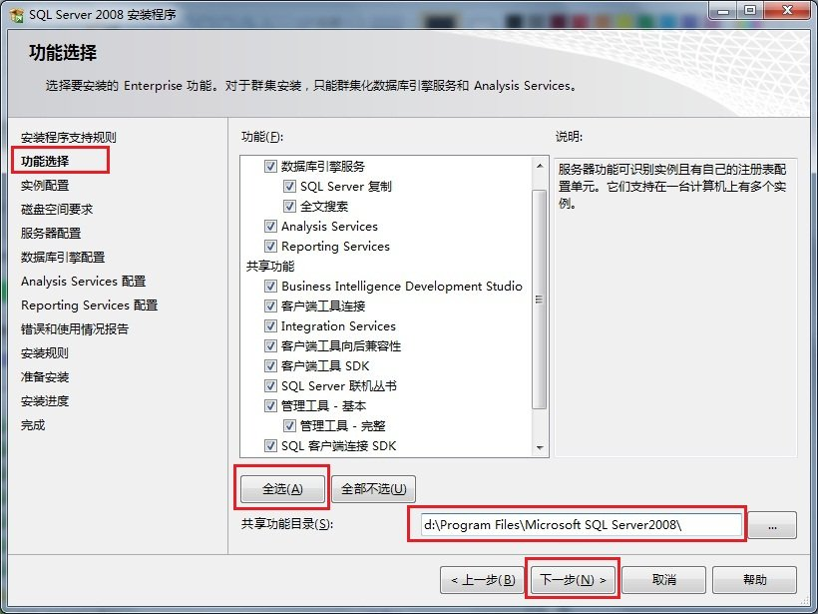
图9 "功能选择"页面
在"实例配置"页面中，选择默认实例，并设置是实例的根目录，单击下一步按钮继续，如图所示：
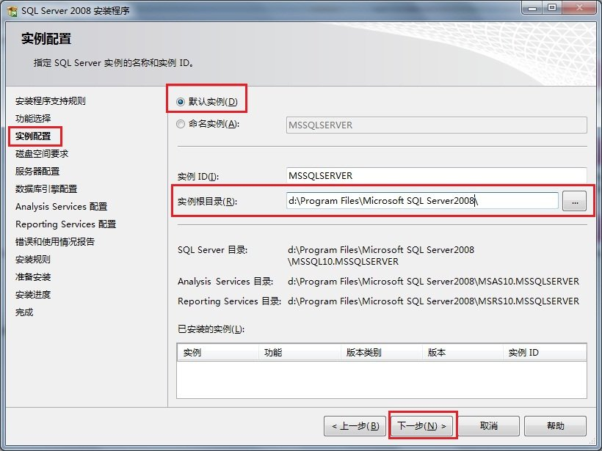
图10 "实例配置"页面
在"磁盘空间要求"页面中，显示了安装软件所需的空间，单击下一步继续，如图所示：
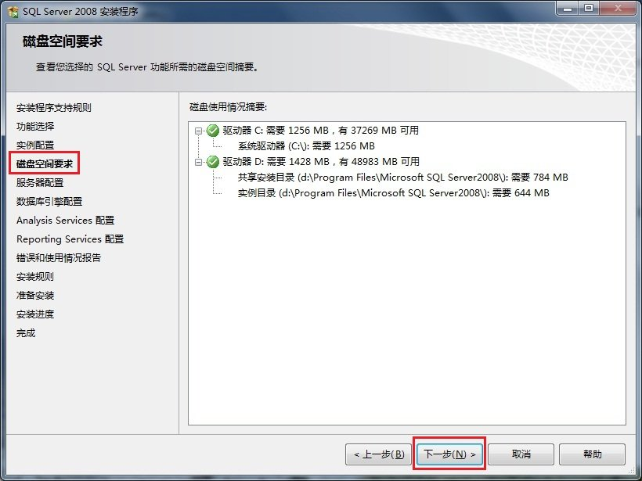
图11 "磁盘空间要求"页面
在"服务器配置"页面中，根据需要进行设置，单击下一步按钮继续安装，如图所示：
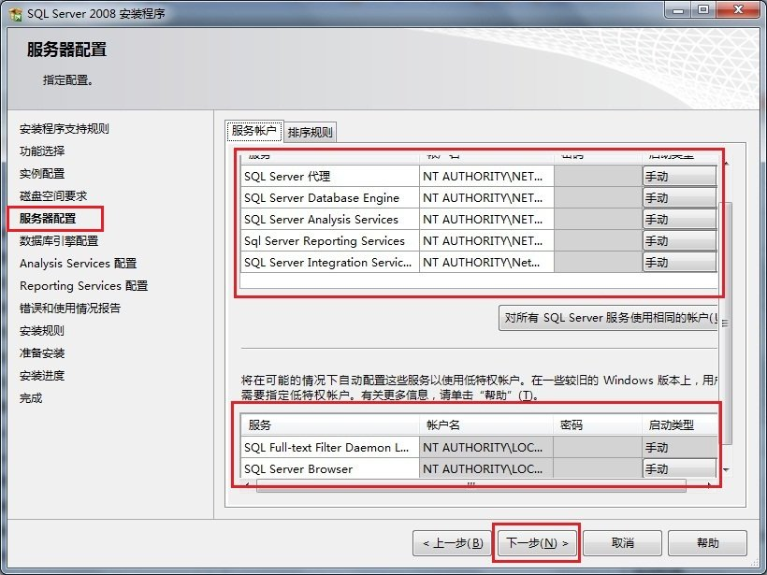
图11 "服务器配置"页面
在"数据库引擎配置"页面中，设置身份验证模式为混合模式，输入数据库管理员的密码，即sa用户的密码，并添加当前用户，单击下一步按钮继续安装，如图所示：
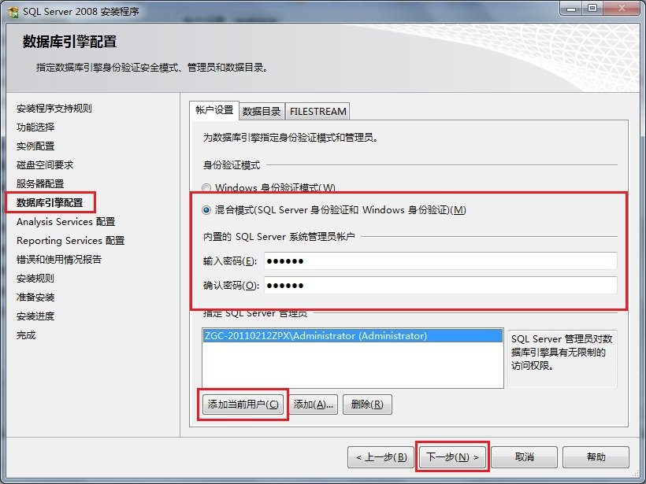
图11 "数据库引擎配置"页面
在"Analysis Services配置"页面中，添加当前用户，单击下一步按钮，如图所示：
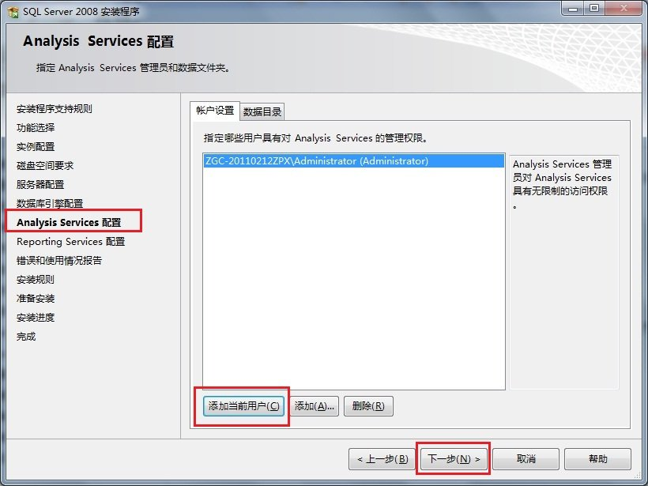
图12 " Analysis Services配置"页面
在"Reporting Services配置"页面中，按照默认的设置，单击下一步按钮，如图所示：
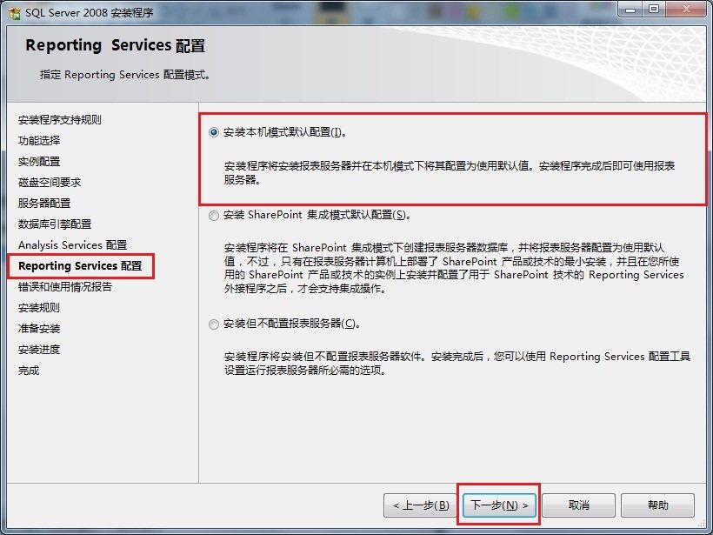
图13 "Reporting Services配置"页面

在"错误和使用情况报告"页面中，根据自己的需要进行选择，单击下一步按钮继续安装，如图所示：
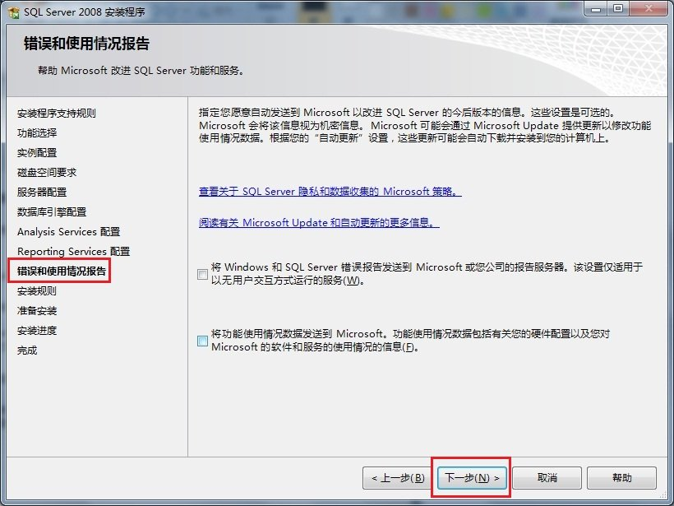
图14 "错误和使用情况报告"页面
在"安装规则"页面中，如果全部通过，单击下一步按钮继续，如图所示：
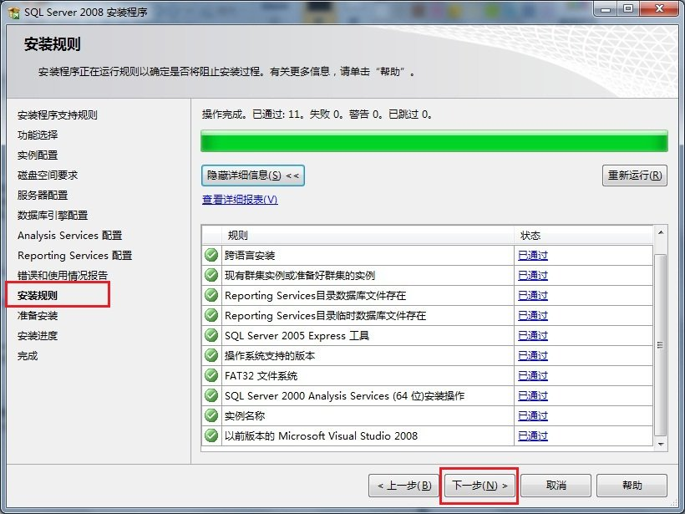
图15 "安装规则"页面
在"准备安装"页面中，看到了要安装的功能选项，单击下一步继续安装，如图所示：
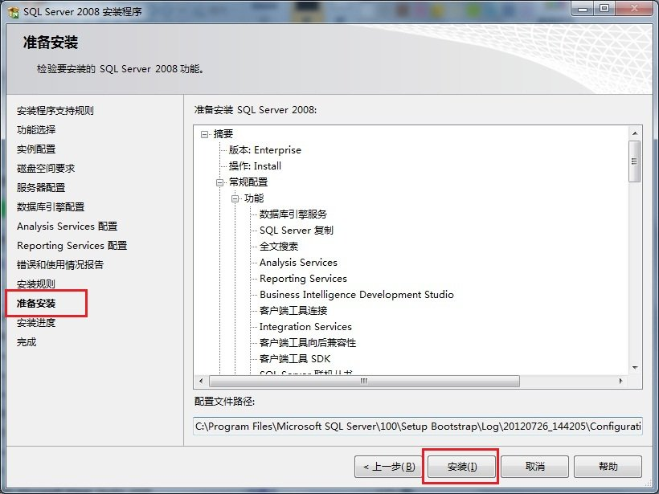
图16 "准备安装"页面
在"安装进度"页面中，可以看到正在安装SQL Server 2008，如图所示：
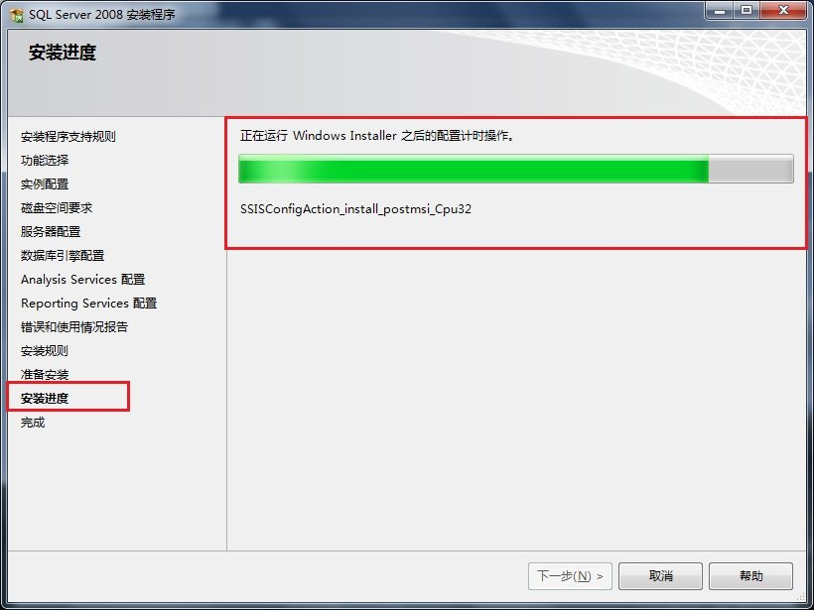
图17 "安装进度"页面
经过漫长的等待，SQL Server 2008安装过程完成，现在没有错误，我的第一次错误是在上边的那个步骤出现的，单击下一步按钮继续，如图所示：
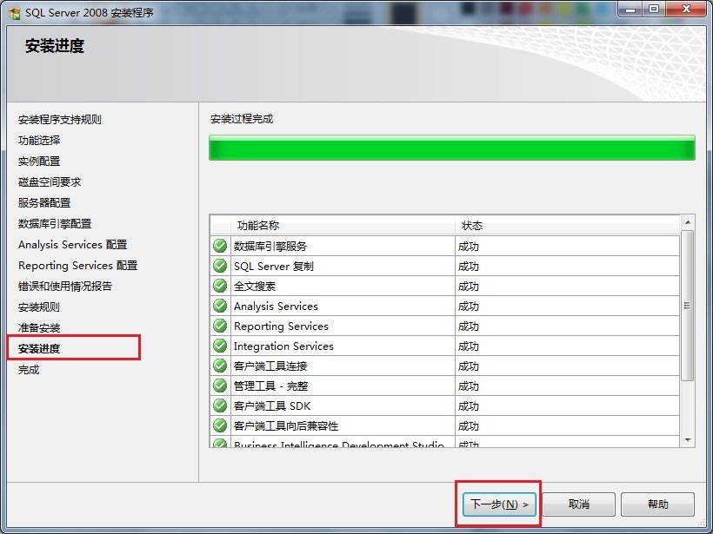
图18 安装完成页面
在"完成"页面中，可以看到"SQL Server 2008安装已成功完成"的提示，单击关闭按钮结束安装，如图所示：
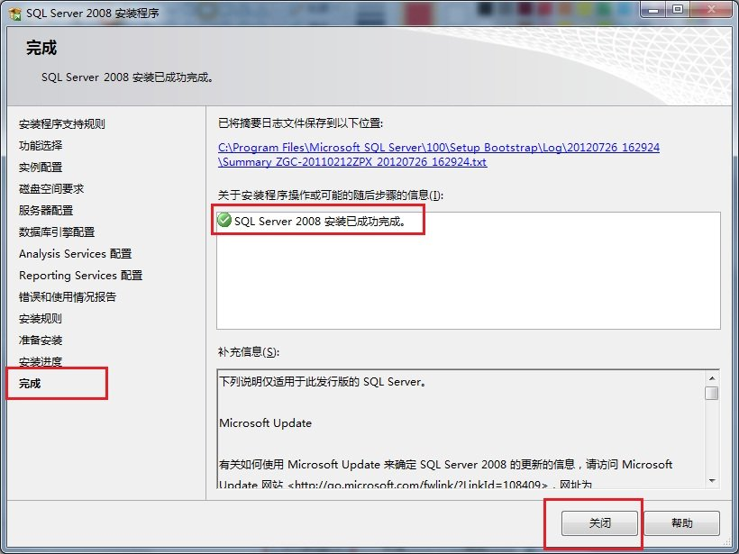
图19 安装完成页面
启动SQL Server 2008,选择开始菜单中的Microsoft SQL Server 2008下的SQL Server配置管理器，启动SQL Server服务，如图所示：
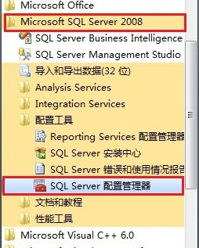
图19 启动软件服务界面
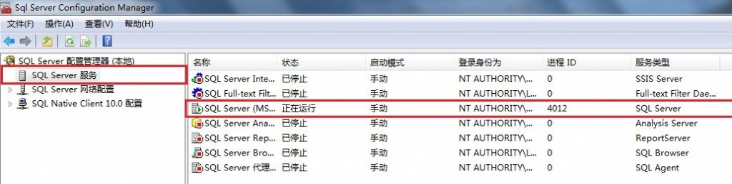
图20 启动集成工具界面
最后启动微软为我们提供的集成工具，按照上图中的选择SQL Server Manager Studio选项打开，输入用户名和密码进入，如图所示：
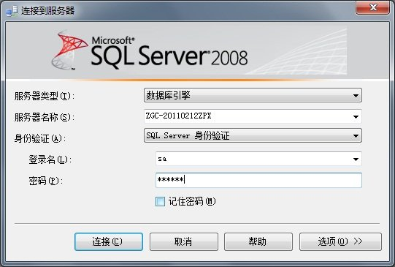
图21 启动软件界面
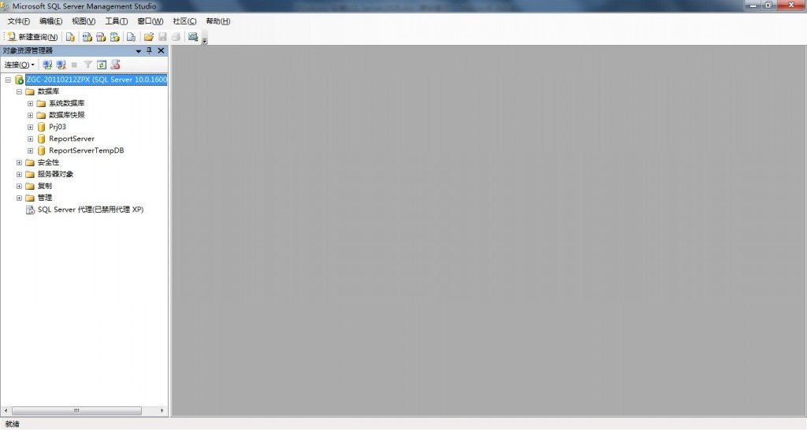
图22进入软件界面
到此安装工作已经全部结束。

实验一 数据库的定义、建立和维护
一、实验目的
1、掌握使用SQL Server企业管理器、Transact-SQL、SQL创建数据库、基本表和修改基本表的结构；
2、掌握使用SQL Server企业管理器、Transact-SQL、SQL向数据库表输入数据、修改数据和删除数据的操作。
二、实验内容
1、创建数据库和查看数据库属性；
2、创建学生表、课程表和选课表，为主键创建索引；
3、查看和修改表结构；
4、通过企业管理器，在学生选课数据库中的学生、课程和选课3个表中，各输入10条以上记录；
5、通过企业管理器对学生选课数据库的学生、课程和选课3个表中的数据进行插入、删除和修改操作；
三、实验设备
1、计算机一台
2、SQL Server 2008
四、实验步骤
1、创建数据库
（1）从“开始”菜单中依次选取“所有程序”、“Microsoft SQL Server”、“企业管理器”。
（2）选中需要在其上创建数据库的服务器，点击前面的“＋”号，使其展示为树形目录。
（3）选中“数据库”文件夹，单击鼠标右键，在弹出菜单上选择“新建数据库”，如图1－1所示：
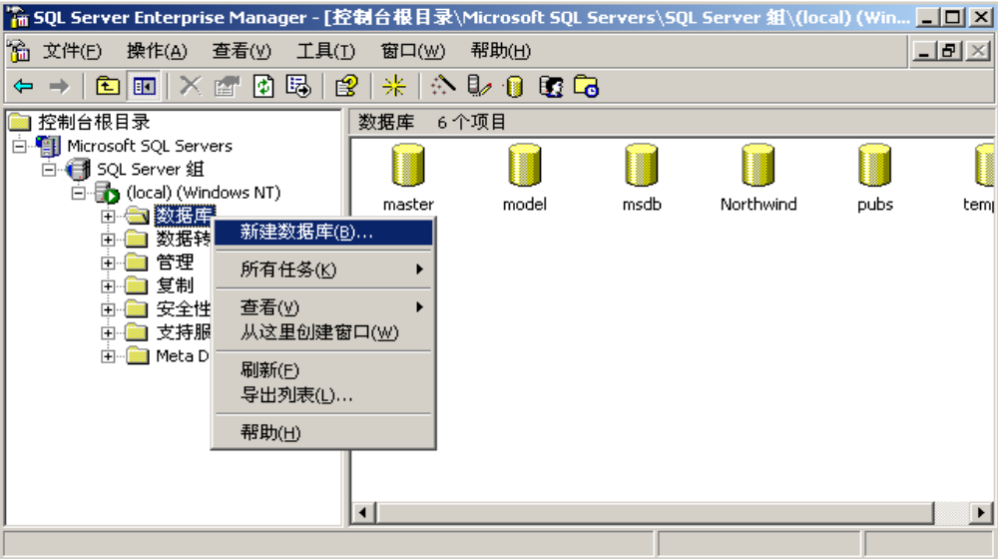
图1－1 创建数据库（1）
随后在数据库属性对话框的常规页面中，输入数据库名“学生选课”，如图1－2所示：
数据库属性对话框有3个页面：常规页码、数据文件页面和事务日志页码。分别用来义数据库名、数据文件属性和日志文件属性。请结合帮助文档，了解这些页面中选项的含义。
（4）单击“确定”按钮，关闭对话框。在企业管理器窗口中出现“学生选课”数据库 标志，表明已经成功创建数据库。
（5） SQL Server企业管理器中，右键单击“学生选课”数据库，在弹出菜单中选择“属性”，将弹出一个对话框，显示“学生选课”数据库的属性。
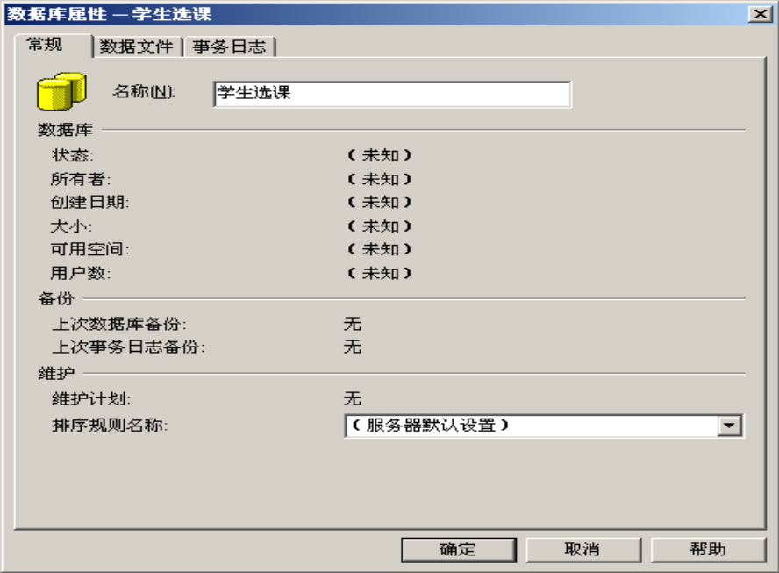
图1－2 创建数据库（2）
2、创建数据库表
（1）打开刚才创建的 “学生选课” 数据库，并在“SQL Server Enterprise Mananger”窗口的右边窗口中用鼠标右键点击“表”对象，选择“新建表”命令，打开SQL Server的表编辑器窗口，如图1－3所示：
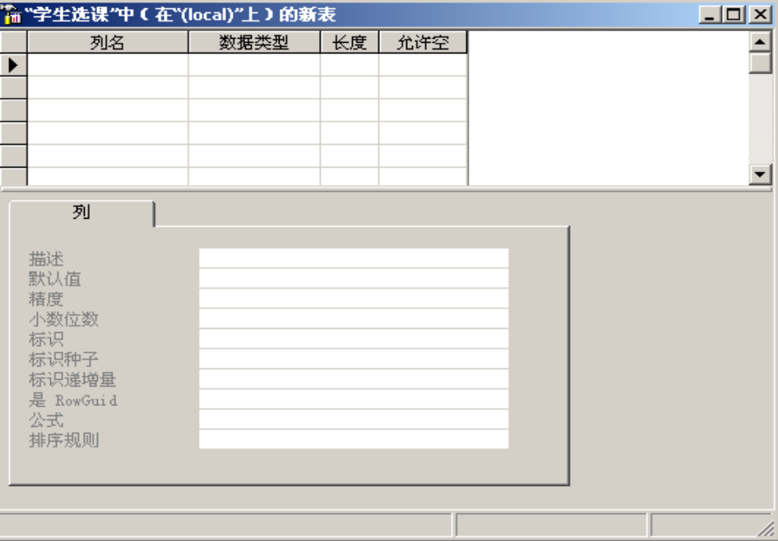
图1－3 新建表
（2）根据表1－1所示的表结构，添加新列。
（3）点击工具栏上的“保存”按钮，在弹出的“选择名称”对话框中输入表名“学生表”，然后单击“确定”按钮，关闭表编辑器窗口，完成新表的创建。
表1－1 学生表
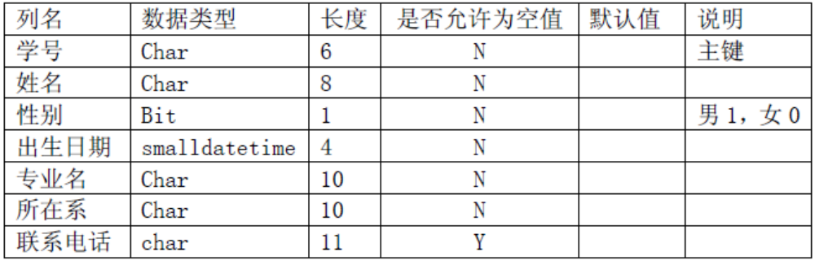
（4）同理，根据表1－2建课程表，根据表1－3建选课表
表1－2 课程表
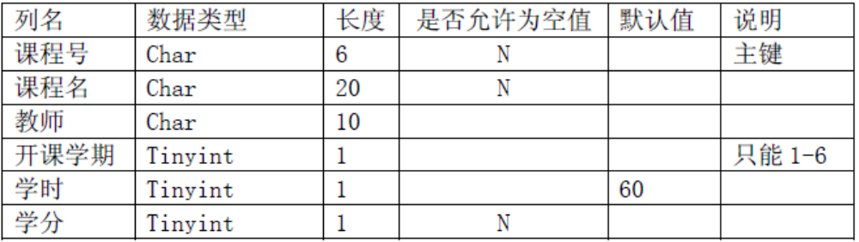
表1－3 选课表
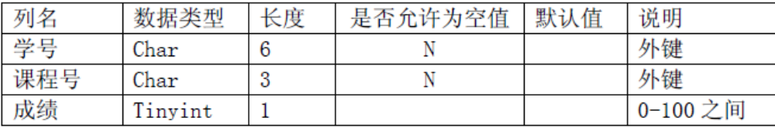
3、定义表的完整性约束和索引
（1）在学生表，课程表的主键上建立索引。
（2）在学生表和选课表之间（学号字段）、课程表和选课表之间（课程号字段）建立表间关联。
4、查看和修改表结构
（1）打开SQL Server企业管理器，展开数据库文件夹，进一步展开“学生选课”数据库。单击表文件夹，找到要查看表结构的表。
（2）右键单击要查看表结构的表名，在弹出菜单中选择“设计表”，将弹出“设计表”对话框。在改对话框中可以查看/修改表结构。
（3）将修改过的表的结构改回表1－1，表1－2，表1－3所示的结构。
5、使用SQL Server企业管理器向数据库表输入数据、修改数据、删除数据。
（1）打开SQL Server企业管理器，选中服务器，展开数据库文件夹，进一步展开“学生选课”数据库。单击表文件夹，找到“学生表”。
（2）用鼠标右键单击“学生表”，选择“打开表”――“返回全部行，就会出现表更新对话框，如图1－4所示：
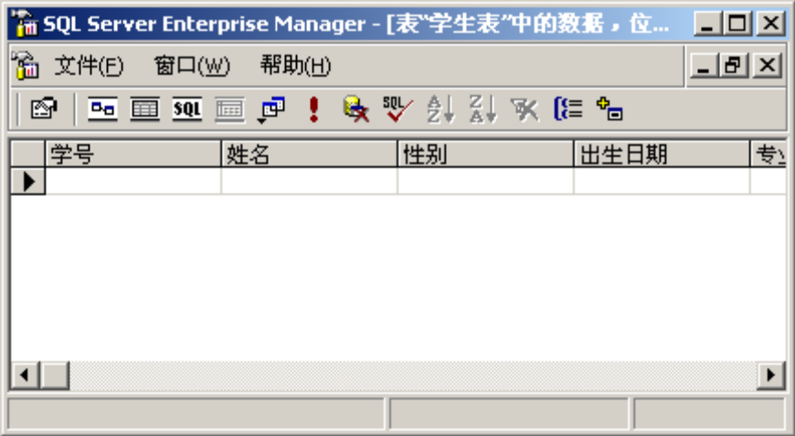
图1－4 数据更新对话框
（3）按照表1－4的内容，为学生表输入数据。
表1－4 学生表记录
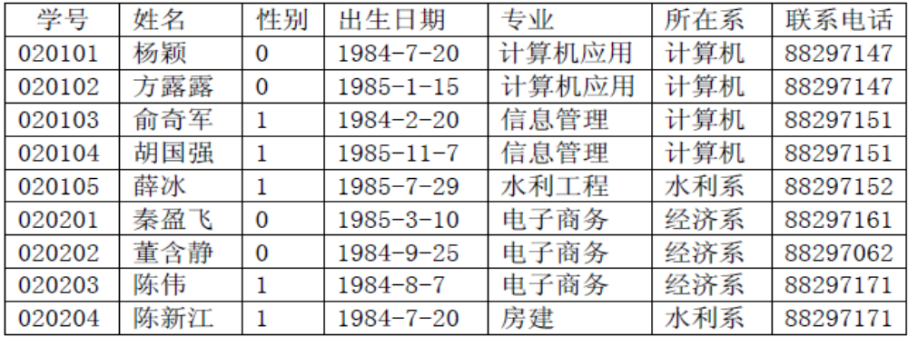
（4）同理，按照表1－5，表1－6的内容，为课程表，选课表输入数据。
表1－5 课程表记录
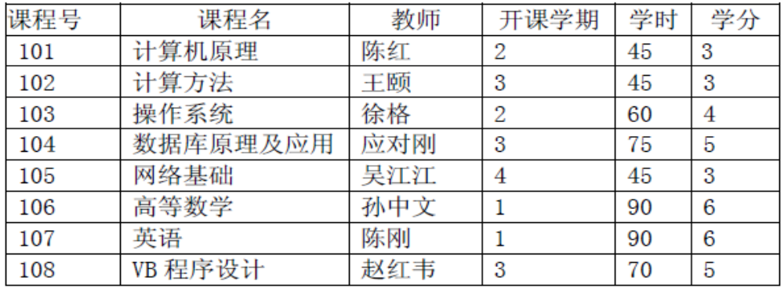
表1－6 选课表记录
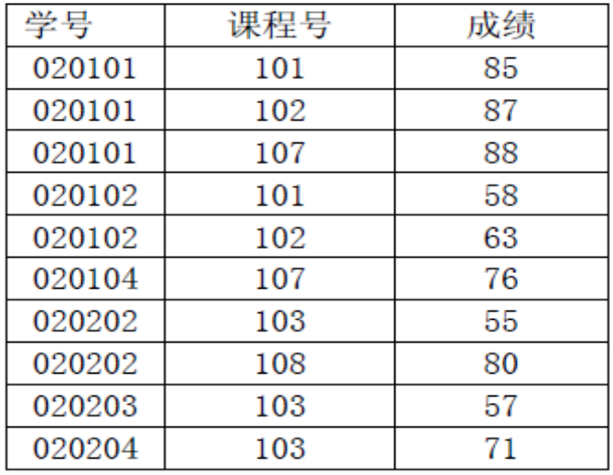
（5）在表更新对话框中，对原有数据进行修改、删除操作。
五、实验报告要求
1、分别用SQL、Transact-SQL表示学生选课数据库建库和建表（建索引）操作。
2、实验操作步骤和实验结果，实验中出现的问题和解决方法。
3、以一条记录为例，分别写出用SQL和Transact-SQL表示的向学生表中插入、修改和删除数据的语句。
六、注意事项
1、建表中如果出现错误，应采用相应的修改结构或删除结构的方法。
2、输入数据时要注意数据类型、主键、外键和数据约束的限制。
3、数据更改和数据删除时要注意外键约束。
七、思考题
1、为什么要建立索引？学生选课数据库中建立多少索引合适？
2、选课表中，属性“学号”、“课程号”既可采用数值型，也可采用字符型，采用那种数据类型更好？
3、SQL Server 2008提供了哪些基本数据类型？
4、数据库中一般不允许更改主键数据。如果需要更改主键数据时，怎样处理？

实验二 数据库的简单查询和连接查询
一、实验目的
1、使用SQL Server查询分析器的使用方法。
2、加深对SQL和Transact-SQL语言的查询语句的理解。
3、熟练掌握简单表的数据查询、数据排序和数据连接查询的操作方法。
二、实验内容
1、查询操作。包括投影、选择条件表达、数据排序、使用临时表等。
2、连接查询操作。包括等值连接、自然连接、求笛卡儿积、一般连接、外连接、 内连接、左连接、右连接和自连接等。
三、实验设备
1、计算机一台
2、SQL Server 2008
四、实验方法
1、在企业管理器中，点击菜单“工具”――“SQL查询分析器”，打开查询分析器的窗口。如图2－1所示：
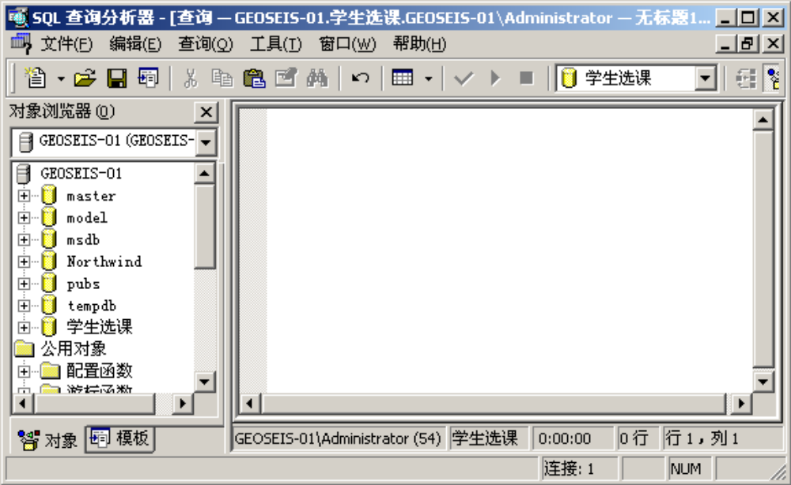
图2－1 查询分析器
2、分析器的工具栏上的下拉列表框中，选择“学生选课”数据库。
3、查询分析器的右边窗口中，输入一条SQL或T-SQL语句。
4、按下工具栏上的三角形按钮，执行输入的SQL或T-SQL语句，查询的结果将在查询分析器右下窗口中显示，如图2－2所示。
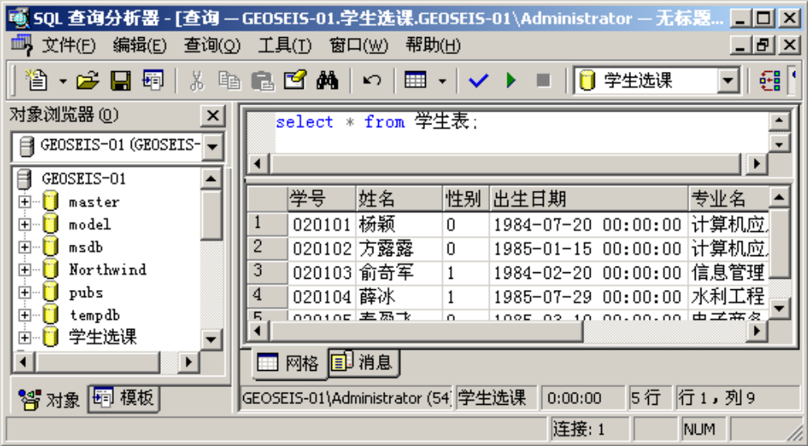
图2－2 查询分析器查看结果
五、实验步骤
1、简单查询实验。用T-SQL语句表示下列操作，在学生选课数据库中实现数据查询操作：
（1）查询计算机系学生的学号和姓名。
（2）查询选修了课程的学生学号。
（3）查询选修101课程的学生学号和成绩，并要求对查询结果按成绩的降序排列，如果成绩相同则按学号的升序排列。
2、连接查询实验
（1）查询每个学生的情况以及他所选修的课程。
（2）查询学生的学号、姓名、选修的课程名及成绩。
（3）查询选修101课程且成绩为80分以上的学生学号、姓名及成绩。
（4）查询计算机系的所有同学的所有课程的成绩。
六、实验报告要求
1、分别用SQL、Transact-SQL写出实验操作的查询语句，对两种语言进行比较。
2、实验操作步骤和实验结果，实验中出现的问题和解决方法。
七、注意事项
1、注意查询结果的文本显示方式和表格显示方式的不同。
2、内连接、左外连接和右外连接的区别及T-SQL语句的实现方法。
3、输入SQL语句时应注意，语句中均使用西文字符。
八、思考题
1、考虑一下影响数据查询的因素及提高查询的方法。
2、考虑一下影响数据连接速度的因素及提高连接速度的方法。

实验三 数据库的组合查询和统计查询
一、实验目的
1、使用SQL Server查询分析器的使用方法。
2、加深对SQL和Transact-SQL语言的查询语句的理解。
3、熟练掌握数据查询中的分组、统计、计算和组合的操作方法。
二、 实验内容
1、分组查询实验。该实验包括分组条件表达、选择组条件的表达方法。
2、函数查询的实验。该实验包括统计函数和分组函数统计函数的使用方法。
3、组合查询实验。
4、计算和分组计算查询的实验
三、实验设备
1、计算机一台
2、SQL Server 2008
四、实验方法
与实验2中介绍的实验方法相同。将查询需要用T-SQL语言表示；在SQL Server查询分析器的输入区中输入T-SQL查询语句；设置查询分析器的结果为Standard Execute（标准执行）或Execute to Grid（网格执行）方式；发布执行命令，并在结果区中查看查询结果；如果结果不正确，要进行修改，直到正确为止。
查询举例：
（1） “选课表”中按学号分组汇总学生的平均分，并按平均分的降序排列。
SELECT 学号,平均分=AVG(成绩) FROM 选课表
GROUP BY 学号
ORDER BY 平均分 DESC
（2） “选课表”中查询选修了3门以上课程的学生学号。
SELECT 学号 FROM选课表
GROUP BY 学号
HAVING COUNT(*)>3
（3）按学号对不及格的成绩记录进行明细汇总。
SELECT 学号,课程号,成绩 FROM 选课表
WHERE 成绩<60
ORDER BY 学号
COMPUTE COUNT(成绩)
GROUP BY 学号
五、实验步骤
在SQL Server查询分析器上，实现以下查询操作：
1、查询各个系学生选修101课程的平均成绩。
2、查询各个系学生选修课程的总门数。
3、查询每门课程的平均分。
4、查询学校开设的课程总数。
5、查询选修两门及两门以上课程的学生姓名。
6、查询经济系且选修课程的最低成绩大于等于60分的学生信息。
7、查询经济系或者选修课程的最低成绩大于等于60分的学生信息。
六、实验报告要求
1、分别用SQL、Transact-SQL写出实验操作的查询语句，对两种语言进行比较。
2、实验操作步骤和实验结果，实验中出现的问题和解决方法。
七、注意事项
1、子句WHERE<条件>表示元组筛选条件，子句HAVING<条件>表示组选择条件。
2、组合查询的子句间不能有语句结束符。
3、子句HAVING<条件>必须和GROUP BY<分组字段>子句配合使用。
八、思考题
1、组合查询语句是否可以用其他语句代替，有什么不同？
2、使用GROUP BY<分组条件>子句后，语句中的统计函数的运行结果有什么不同。

实验四 视图和触发器的定义、使用
一、实验目的
1、掌握SQL Server中的创建视图的方法，加深对视图的理解。
2、学会创建触发器，了解触发器的基本概念，理解触发器的功能。
二、实验内容
1、创建、查看、修改和删除视图。
2、创建、修改和删除触发器。
三、实验设备
1、计算机一台
2、SQL Server 2008
四、 实验步骤
1、创建视图。
在“学生表”，“课程表”，“选课表”3个表的基础上建立一个视图，取名为“学生成绩”。
（1）打开企业管理器窗口，确认服务器、打开数据库文件夹，选中新“学生成绩”数据库，右键单击，在弹出菜单上选“新建”――“视图”。弹出窗口如图4－1所示：
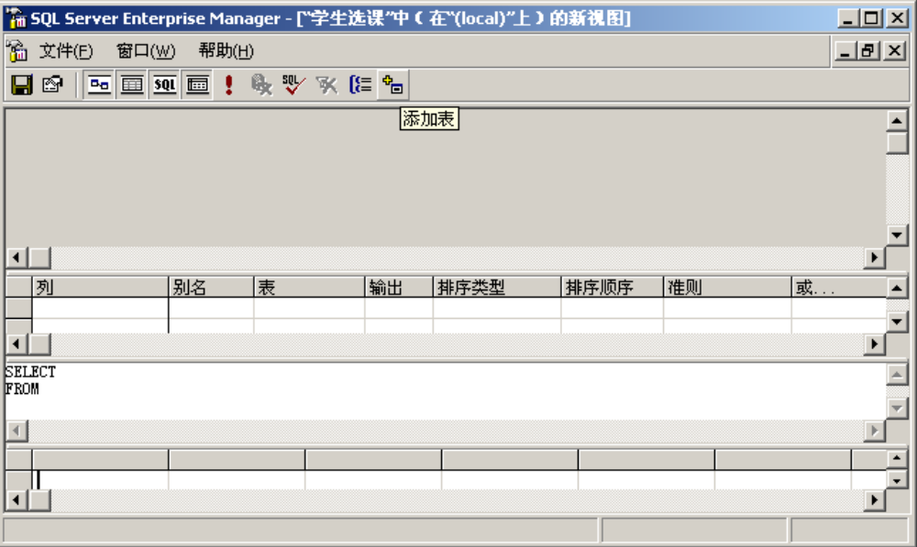
图4－1 新建视图（1）
（2）在工具栏上单击“添加表”按钮，在弹出的窗口中选取创建视图所需的3个表：学生表、课程表、选课表。
（3）在学生表中，选取“学号”、“姓名”字段；在课程表中，选取“课程名”字段；在选课表中，选取“成绩”字段，最后单击工具栏中的“运行”按钮。结果如图4－2所示：
（4）单击工具栏中的“保存”按钮，为新建的视图取名为“视图1”，单击“确定按钮”保存视图。
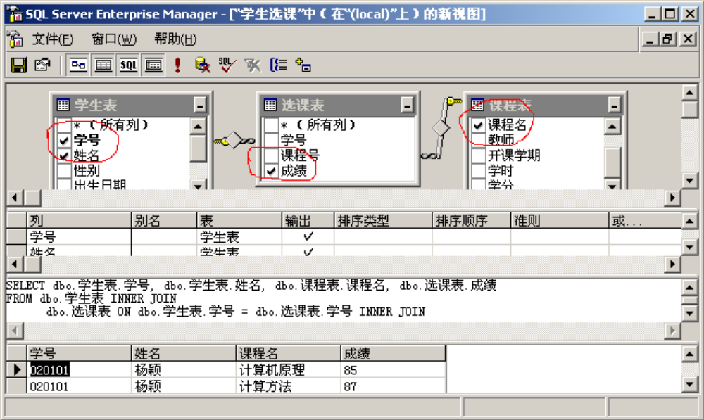
图4－2 新建视图（2）
2、查看和修改视图
在企业管理器中，选择服务器、数据库，并使数据库展开，然后用鼠标右键单击要修改结构的视图，在弹出的菜单中，选择“设计视图”，则弹出和图4－2类似的视图设计对话框。用户可以在该对话框中查看视图，修改视图。
3、删除视图
在企业管理器中，将鼠标指向数据库中的视图文件夹中的“视图1”，并单击鼠标右键，在弹出的菜单中，选择“删除”，会出现如图4－3所示的窗口：选中“全部移出”按钮，被选中的视图就被删除。
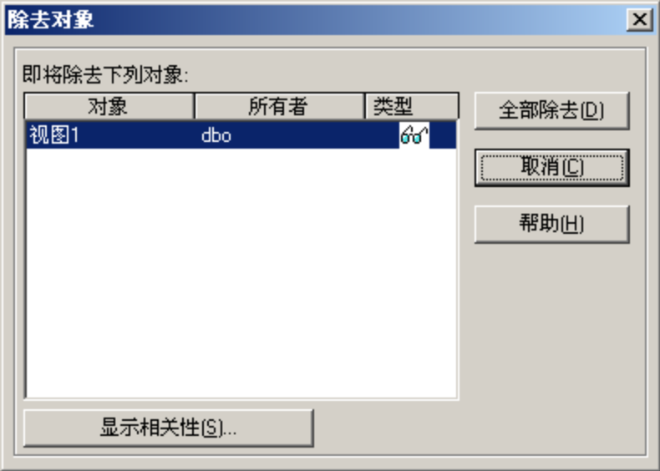
图4－3 删除视图
4、创建触发器
（1）在企业管理器中，由服务器开始逐步扩展到触发器所属的表。打开表文件夹，在细节窗口中用鼠标右键单击触发器所属的表，在弹出的菜单上选择“全部任务”――“触发器”。如图4－4所示：
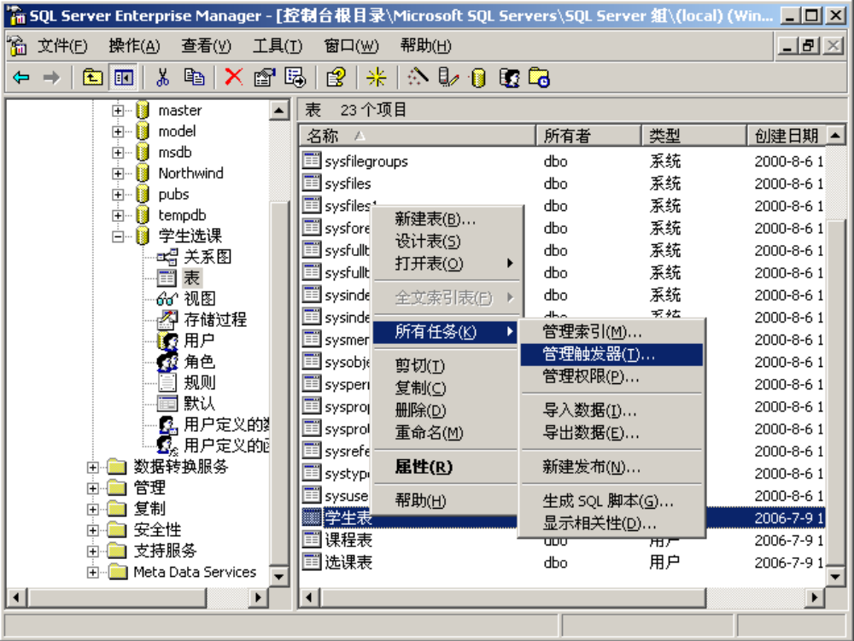
图4－4 创建触发器（1）
（2）在弹出的窗口中，输入创建触发器的T-SQL语句（如图4－5所示），单击“检查语法”按钮，进行语法检查，检查无误后，单击确认。
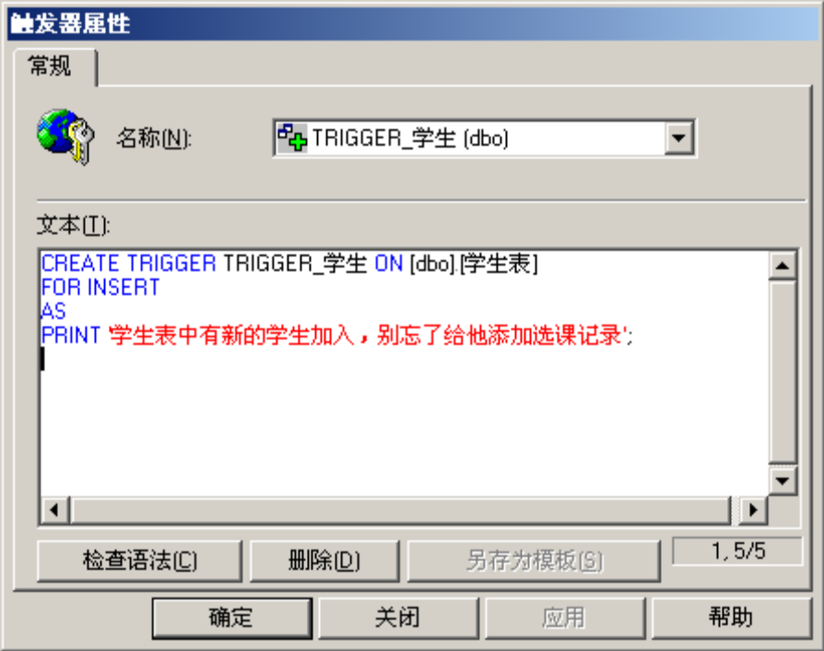
图4－5触发器属性窗口
（3）打开查询分析器，在顶部的下拉框中选中学生选课数据库，运行如下INSERT语句在学生表中加入一条学生记录：
INSERT INTO 学生表
VALUES ('020109','李伟','1','1984-10-25','机械设计','机械系','88297062');
来验证触发器，看看会出现什么结果。
5、修改触发器
在图4－5的界面中，用户可以通过直接修改T-SQL语句来修改触发器。
6、删除触发器
在图4－5的界面中，用户可以先选取一个触发器，再点击“删除”按钮，删除该触发器。
五、实验报告要求
1、用T-SQL写出实验操作的语句。
2、实验操作步骤和实验结果，实验中出现的问题和解决方法。
六、注意事项
1、注意参照表和被参照表之间的关系。主键和外键之间的关系。
2、视图中字段名的重命名的问题。
七、思考题
1、为什么要建立视图？视图和基本表有什么不同？
2、什么是触发器？主要功能是什么？
3、如何使用触发器来实现“学生选课”数据库中数据完整性的维护？

实验五 数据完整性和安全性
一、实验目的
1、使学生加深对数据安全性和完整性的理解。
2、掌握SQL Server中有关用户、角色及操作权限的管理方法。
3、掌握用户完整性、实体完整性、参照完整性的实现方法。
二、实验内容
1、设置SQL Server的安全认证模式。
2、设置登录帐户。
3、设置数据库用户。
4、设置数据库角色。
5、设置数据库用户权限。
6、使用界面方式创建规则对象，并绑定到列，实现用户完整性。
7、为表添加一个标识列，实现实体完整性。
8、为两表建立关联，实现参照完整性。
三、实验设备
1、计算机一台
2、SQL Server 2008
四、实验步骤
1、设置SQL Server的安全认证模式。
（1）打开企业管理器，在“树”窗口中展开一个服务器组，然后选择希望设置身份验证模式的服务器。
（2）在该服务器上单击鼠标右键，在弹出的菜单中选择命令“属性”，打开“属性”对话框。如图5－1所示：
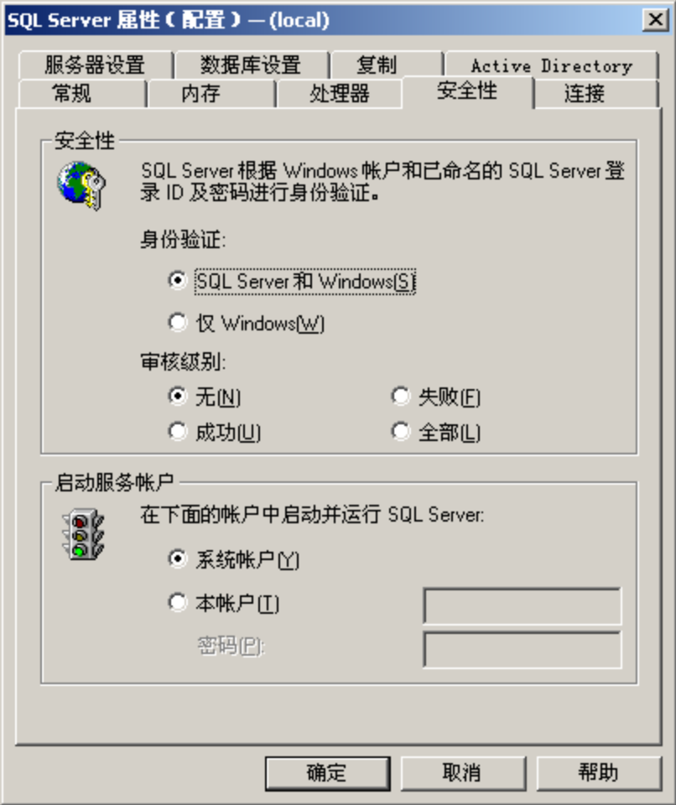
图5－1 SQL Server属性设置
（3）在属性对话框中选择“安全性”选项卡，在“身份验证”区域中选择下列身份验证模式之一。
• SQL Server和Windows:指定用户可以使用SQL Server身份验证和Windows身份验证连接到SQL Server。
• 仅Windows:指定用户只能使用Windows身份验证连接SQL Server。
（4）单击“确定”按钮，即可完成身份验证模式的选择和设置。
2、设置登陆帐号
（1）打开企业管理器，展开希望创建新的登录的服务器。
（2）展开文件夹“安全性”，在登录节点上单击鼠标右键。
（3）弹出的菜单中选择“新建登录”，打开“新建登录”窗口。如图5－2所示：
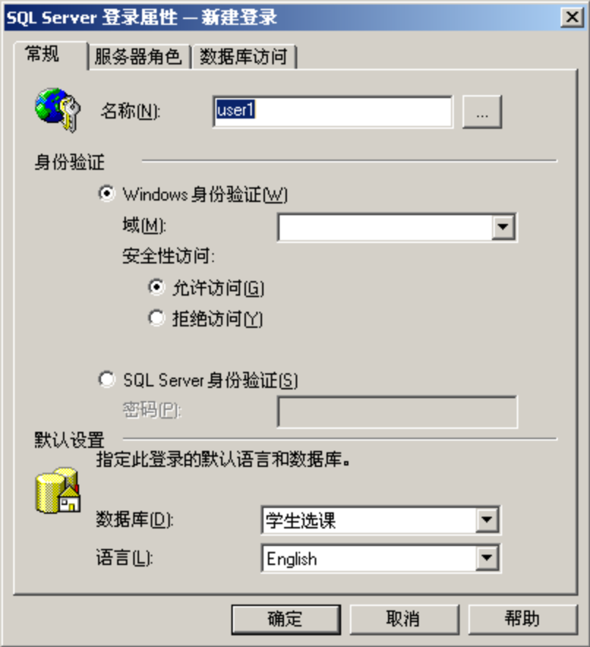
图5－2 设置登陆帐号
（4）在“新建登录”窗口的“常规”选项卡中进行如下配置：
• 在“名称”文本框中输入一个SQL Server登录的账号名。
• 选择一种登录模式。
• 在“默认设置”区选择连接时默认的数据库和语言。
（5）在“新建登录”窗口的“数据库访问”选项卡，选择允许登录账户访问的数据库和分配给登录账户的数据库角色。
（6）单击“确定”按钮，完成登录模式的创建。
3、设置数据库用户。
登陆用户只有成为数据库用户后才能访问数据库。SQL Server中的任一数据库中都有两个默认用户：dbo(数据库所有者)和guest(客户用户)。
创建新的数据库用户。要在学生选课数据库中创建一个“User”数据库用户，步骤如下：
（1）在企业管理器中扩展SQL服务器及数据库文件夹。用鼠标右键点击用户文件夹，出现用户弹出对话菜单，在弹出菜单上选择“新建数据库用户”，会出现新建用户对话框。
（2）在对话框的登陆名中选择一个服务器登陆名，并在下面的用户名郎中填入数据库用户名。
（3）单击“确认”按钮。
4、设置数据库角色。
（1）使用企业管理器创建数据库角色。
1）打开企业管理器，在树形目录中展开指定的数据库节点。
2）选中该数据库节点的下一级节点“角色”，单击鼠标右键，在弹出的菜单中选择“新建数据库角色”。
3）在弹出的“数据库角色属性-新建角色”对话框中，输入新建数据库角色的名称，选择角色类型（标准角色），单击“添加”按钮向角色中添加用户
4）单击“确定”按钮，完成数据库角色的创建。
5）设置该数据库角色的权限。
（2）在数据库角色中增加和移去角色。
1）在企业管理器中，在树形目录中展开到“学生选课”数据库节点下的“角色”节点。用鼠标右键单击右边细节窗口中的已有的角色，在弹出菜单中选择属性，弹出窗口如图5－3所示：
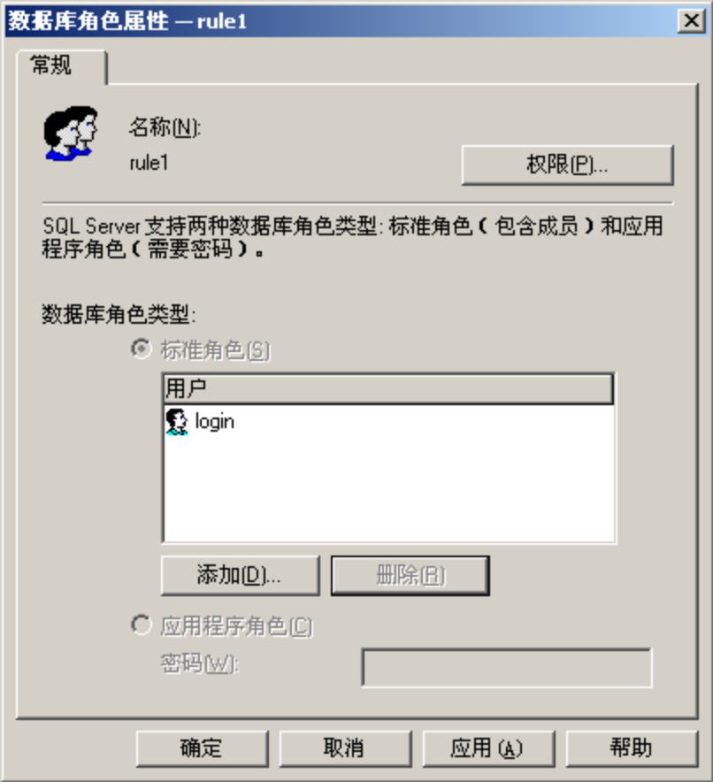
图5－3 设置数据库角色
单击“添加”按钮后则出现选择该数据库用户的对话框，选择出要加入角色的用户，单击“确定”按钮，关闭选择数据库用户对话框后，会发现新选的用户名出现在数据库角色属性对话框中。
2）如果要在数据库角色中移走一个用户，在用户栏选中他，然后单击“删除”按钮。
5、设置数据库用户权限。
（1）在企业管理器中，展开树形目录到“学生选课”数据库――“用户”节点，在右边细节窗口中找到要修改权限的用户名，用鼠标右键单击该用户名，在弹出菜单中选择“属性”，将弹出用户名属性窗口，如图5－4所示：
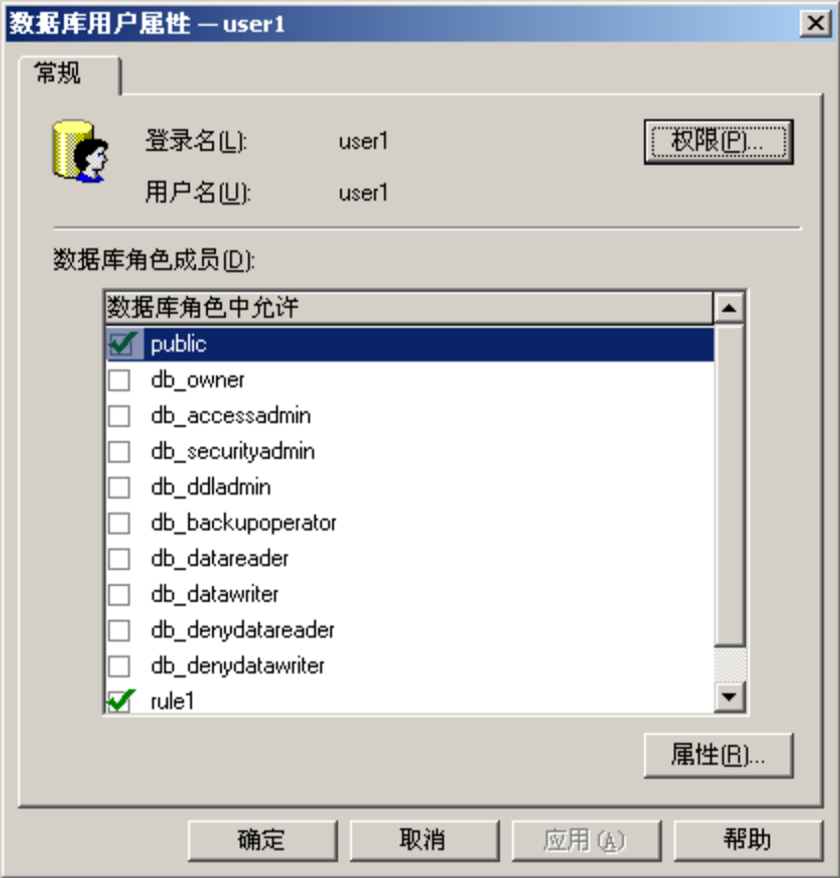
图 5－4 数据库用户属性设置
（2）单击“权限”按钮，可以在弹出的对话框中设置当前用户的属性。
（3）在数据库角色成员列表框中，可以将当前用户加入到其他的角色中。
（4）单击“属性”按钮，可以设置当前选定的角色的权限。
（5）单击“确定”按钮，完成数据库用户权限的设置。
6、使用界面方式创建规则对象，并绑定到列，实现用户完整性。
（1）打开企业管理器，选择要创建规则对象的数据库文件夹，并在右边的对象窗口中选择其中的“规则”对象。选择“操作”菜单中的“新建规则”命令，打开“规则属性”对话框。
（2）在规则属性对话框中，设置“成绩规则”如图5－5所示，单击“确定”按钮，完成规则对象的定义。
（3）单击“绑定列”按钮，在弹出的对话框中设置将规则绑定到“选课表”的“成绩”列。
（4）在查询分析器中，为选课表插入2条记录，其中一条记录的成绩<=100,另一条记录的成绩>100，观察有什么结果。
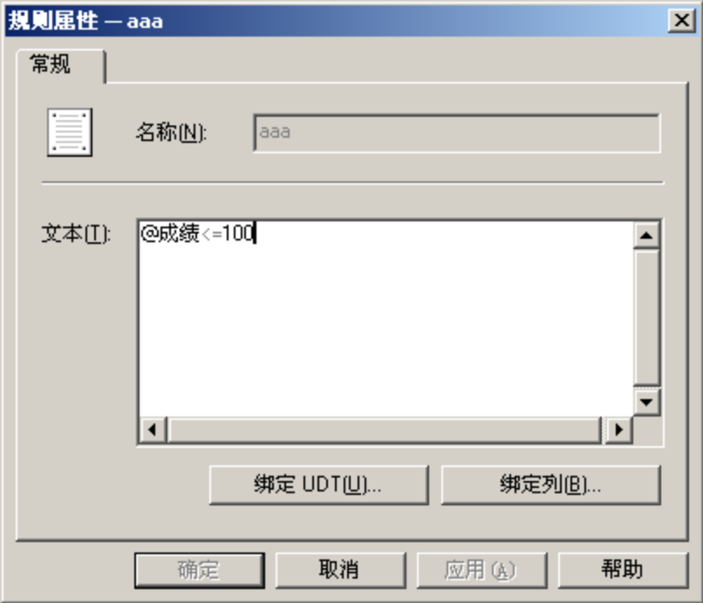
图 5－5 设置规则
7、为表添加一个标识列，实现实体完整性。
（1）在对象窗口中选择并打开其中的“表”对象，选中KC表。
（2）选择“操作”菜单中的“设计表”命令，打开表编辑器窗口。
（3）添加一个标识列，种子值为1，递增量也为1。
（4）点击快捷工具拦上的快捷按钮，完成标识列的添加，然后关闭编辑窗口。
（5）选中KC表并打开表的数据记录窗口。
可以看到，系统自动为每行的标识列填充了值，并从1开始，依次递增，这样，表中的每一数据行都可以由标识列唯一标识，实现了实体完整性。如图5－6所示：
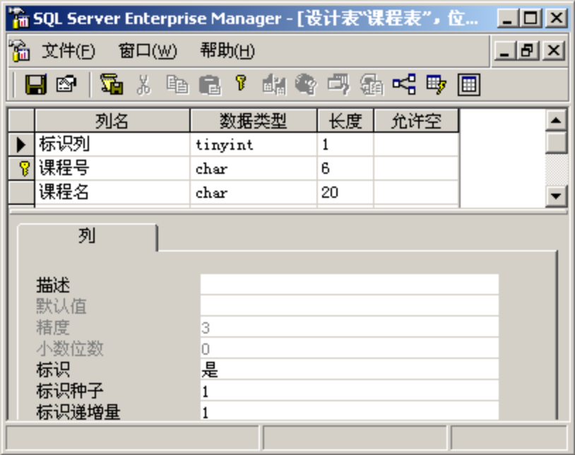
图5－6 设置标识列
（6）关闭表的数据记录窗口。
8、为两表建立关联，实现参照完整性。
（1）在对象窗口中选择打开其中的“表”对象，选中“选课表”。
（2）先择“操作”菜单中的“设计表”命令，打开表编辑器窗口。
（3）点击快捷工具拦上的快捷按钮，打开“属性”对话框的“关系”选项卡。
（4）为“学生表”和“选课表”建立基于学号列的关系。如图5－7所示：
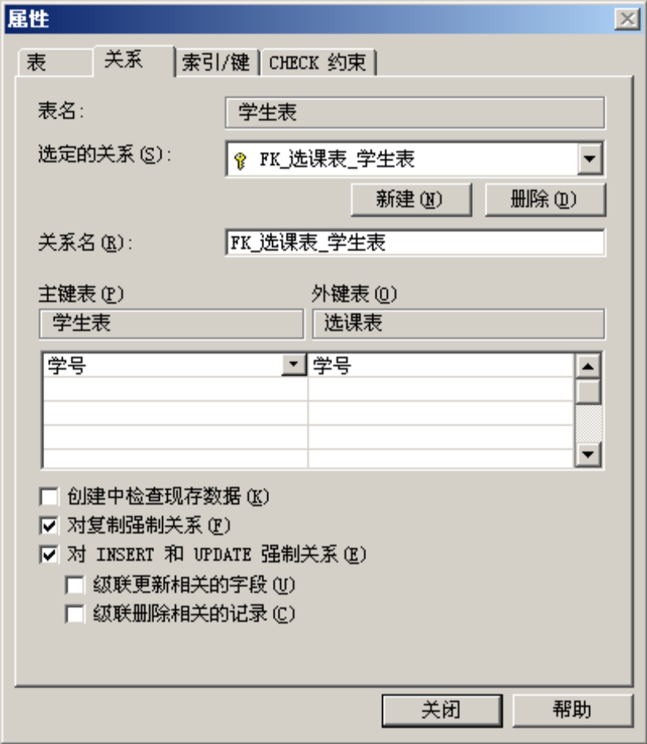
图5－7 设置表间的约束关系
（5）选中“选课表”，并选择“操作”菜单中“打开表”子菜单下的“返回所有行”命令，打开表的数据记录窗口。
（6）将表中的值为“020101”的学号都修改为“020111”。
由于“学生表”中不存在值为“020111”的学号，所以系统提示错误信息，拒绝接受不存在的学号，从而保证了参照完整性。
（7）单击“确定”按钮，取消修改，并关闭表的数据记录窗口。
五、实验报告要求
1、用T-SQL写出实验操作的语句。
2、实验步骤和实验结果。
3、实验中的问题和提高。
4、SQL Server中有的安全性和完整性功能。
六、注意事项
1、用户、角色和权限的职能和他们之间的关系。
2、两种SQL Server的安全认证模式及特点，在实际应用中，应该选择适合之间需求的方式。
七、思考题
1、SQL Server有哪些数据安全性功能？保证数据安全性你觉得还需要注意哪些方面的问题？
2、SQL Server中有哪些完整性功能？保证数据完整性还需要注意哪些方面的问题？

实验六 存储过程
一、实验目的
1、掌握用户存储过程的创建操作。
2、掌握用户存储过程执行操作。
3、掌握用户存储过程的删除操作。
二、实验内容
1、创建带输入参数的存储过程。
2、执行所创建的存储过程。
3、删除所有新创建的存储过程。
三、实验设备
1、计算机一台
2、SQL Server 2008
四、实验步骤
1、创建带输入参数的存储过程。
（1）启动SQL Server查询分析器，打开“SQL查询分析器”窗口。选择要操作的数据库，如“XSCJ”数据库。
（2）在查询命令窗口中输入创建存储过程的CREATE PROCEDURE语句，如图6－1所示。 这里，我们创建一个带输入参数的存储过程proc_XSQK1，其中的输入参数用于接收课程号，默认值为“101”，然后在“选课表”中查询该课成绩不及格的学生学号，接着在“学生表”中查找这些学生的基本信息，包括学号、姓名、性别和联系电话信息，最后输出。
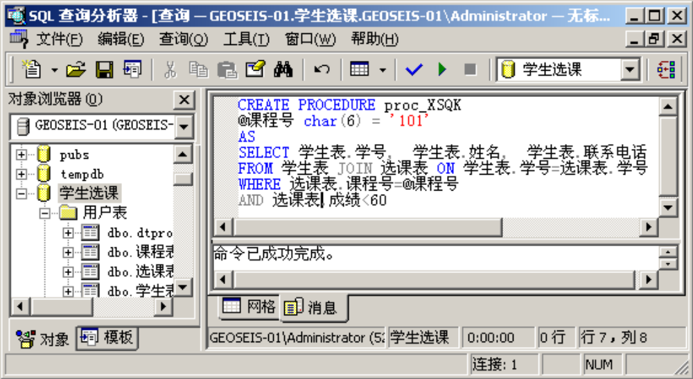
图 6－1 用查询分析器创建存储过程
（3）点击快捷工具栏上的快捷铵钮，对输入的CREATE PROCEDURE 语句进行语法分析。如果有语法错误，则进行修改，直到没有语法错误为止。
（4）点击快捷工具拦上的快捷按钮，执行CREATE PROCEDURE语句。
2、执行所创建的存储过程
（1）在查询命令窗口中输入以下EXECUTE语句，执行存储过程proc_XSQK1。
EXECUTE proc_XSQK1 ’101’
（2）点击快捷工具拦上的快捷按钮，执行存储过程。
（3）在查询命令窗口中输入以下EXECUTE语句，执行存储过程proc_XSQK2。
EXECUTE proc_XSQK2 DEFAULT
（4）点击快捷工具拦上的快捷按钮，执行存储过程。
3、删除新建的存储过程
（1）在查询命令的窗口中输入DROP PROCEDURE语句和所有新创建的存储过程名。
DROP PROCEDURE
Proc_XSQK1，proc_XSQK2
（2）点击快捷工具上的快捷按钮，删除存储过程。
五、实验报告要求
1、用Transact-SQL写出实验操作的语句。
2、实验操作步骤和实验结果。
3、实验中出现的问题和解决方法。
六、注意事项
1、输入T-SQL语句时应注意，语句中的符号均使用西文字符。
七、思考题
1、如何实现一个带嵌套的存储过程。
2、使用存储过程有什么好处？

